Vegan -Time
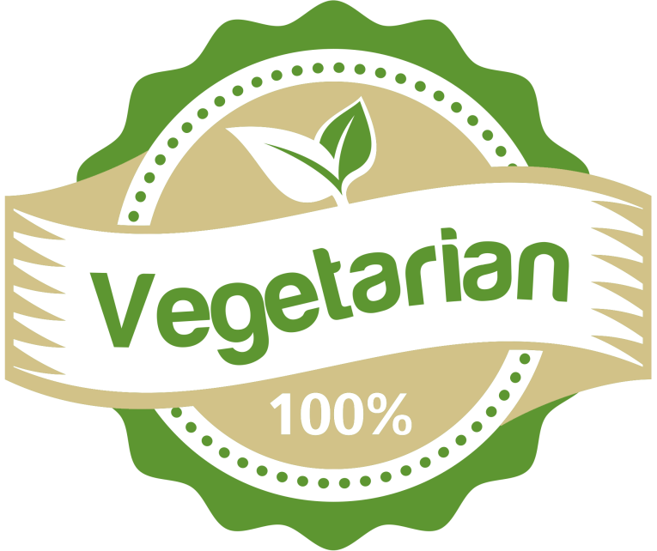

Брошюра проекта Фурмановой Яны и Соболевой Натали

Мы представляем проект “Vegan-Time”. В рамках нашего проекта мы создали брошюру на тему вегетарианство.
Содержание брошюры:
- История происхождения вегетарианства
- Сколько вегетарианцев в мире?
- Направления в вегетарианстве
- Чем можно заменить мясо?
- Интересные факты о вегетарианстве
- Рецепты вегетарианских блюд

Столь популярное ныне слово «вегетарианец» впервые было произнесено в первой половине XIX столетия в «Британском вегетарианском обществе». Но само явление появилось гораздо раньше.
Древняя Индия
Впервые вегетарианство зародилось именно в Древней Индии. Этому послужили многие причины, в том числе:
1) Ахимсы – зарождение принципа ненасилия к животным
2) Зарождение хатха-йоги, системы, которая позволяет человеку совершенствоваться физически и духовно.
3) Вегетарианцы становятся более здоровыми, сильными духом, культурно развитыми людьми
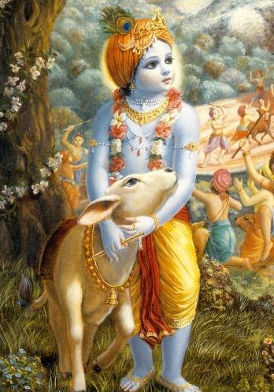

Древний Египет
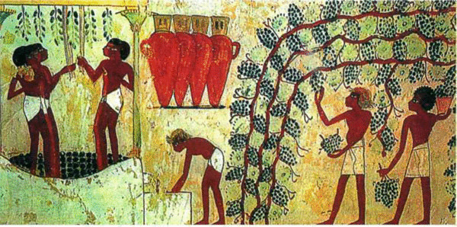
Жрецы верили, что отказ от мяса является необходимым для успешного общения с богами, просветления духа и проведения таинственных ритуалов.
Древняя Греция
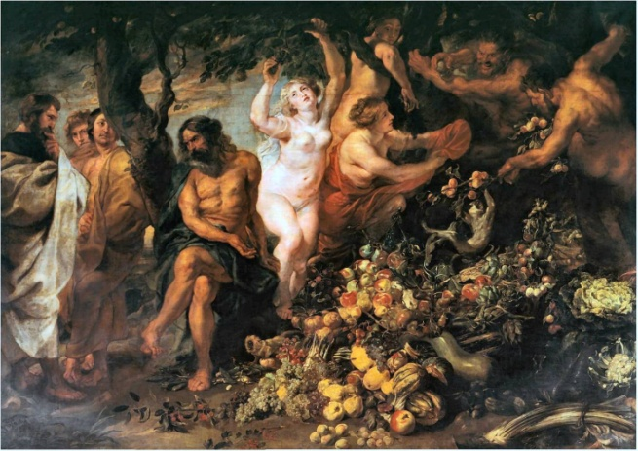
Великие греческие философы – Сократ, Пифагор и Платон придерживались вегетарианского образа жизни. Многие жители Древней Греции верили в переселение душ.

Древний Рим, Спарта
Всем известно, что спартанцы обладали огромной силой и выносливостью. Возможно, именно вегетарианский образ жизни помог им быть столь успешными.
Сколько вегетарианцев в мире?
В наше время стала очень популярна тема вегетарианства. Много людей во всем мире стали придерживаться этому направлению.
По статистике, на 2015 год насчитывается около 1 миллиарда вегетарианцев во всем мире. И этот показатель растет с каждый годом. Большинство вегетарианцев сосредоточено в Индии – на ее территории проживает около 500 миллионов вегетарианцев.

Существует множество видов вегетарианства. В таблице ниже приведены основные направления.
 | Овощи и фрукты | Яйца | Молоко | Мед
Лакто-ово-вегетарианцы | Да | Да | Да | Да
Лакто-вегетарианцы | Да | Нет | Да | Да
Ово-вегетарианство | Да | Да | Нет | Да
Веганство | Да* | Нет | Нет | Не всегда
Фрукторианство | Да | Нет | Нет | Нет
* - овощи и фрукты, не подверженные термической обработки
Чем можно заменить мясо?
В природе существует огромное количество продуктов, способных заменить мясо и мясопродукты. Огромные и сильные слоны, бегемоты, лошади, знаменитые спортсмены совершенно не страдают от недостатка белка или отсутствия “незаменимых” аминокислот. Желудочно-кишечный тракт человека наиболее приспособлен к растительной пище.

Бобовые растения (соя, горох, фасоль)  Соя – лидер среди бобовых. Содержит больше протеинов, чем мясо (в 1 кг сои столько же протеинов, сколько в 3 кг говядины). Витамины группы В (В1, В2, В6). | - Рекордное количество содержания белка.  - Очищает кишечник и нормализует работу пищеварения.  - Быстрое усвоение и отсутствие «плохого» холестерина.
Злаки (овёс, гречка, пшеница)  Гречка – на первом месте среди злаков по содержанию протеинов и железа. Способна улучшить кроветворение и способность организма бороться с инфекциями. | - Помогают контролировать вес
Орехи (грецкий орех, миндаль, кешью, фундук)  Содержат большое количество белков | - Стимулируют работу мозга  - улучшают память  - борются с депрессией  - придает сил и выносливость

Это интересно.
- диета на растительной основе повышает обмен веществ в организме человека, в результате чего организм сжигает калории до 16% быстрее, чем тело мясоеда.
- Первое Вегетарианское общество было образовано в Англии, в 1847 году. Цель общества заключалась в том, чтобы показать людям, что это возможно — быть здоровым без употребления мяса.
- Количество убитых на мясо животных каждый час, только в США — 500 000.
- Известные вегетарианцы включают Леонардо да Винчи, Генри Форд, Брэд Питт, Альберт Эйнштейн и Оззи Осборн, Пифагор, Лев Толстой, Адольф Гитлер

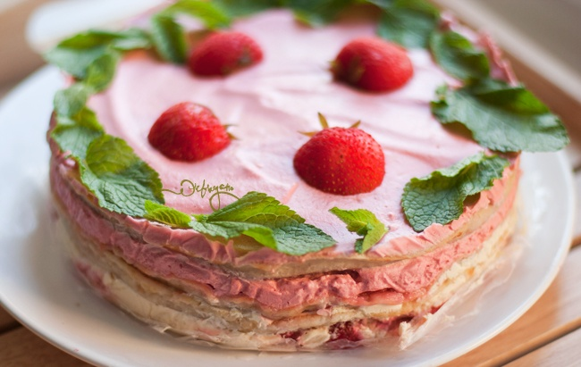
Рецепты
Блинный торт с клубникой и сыром тофу
Сыр тофу («соевый творог») — пищевой продукт из соевых бобов, богатый белком. Тофу обладает нейтральным вкусом, что является одним из преимуществ тофу и позволяет универсально использовать его в кулинарии.

Ингредиенты для приготовления торта:
4 (или больше) блина
250-400 г клубники (свежей и/или замороженной)
1 пачка (350 г) мягкого тофу
4 ст. л. лимонного сока
5-6 ст. л. меда
1 ч. л. ванильного экстракта
90-130 г какао-масла
В блендере взбиваем сыр тофу, клубнику, лимонный сок, мед и ванильный экстракт. Тем временем растопим на водяной бане какао-масло, нарезанное кусочками. Полностью растопленное масло вливаем в крем, еще раз хорошенько взбиваем.
На дно формы кладем блин и покрываем его кремом. Накрываем другим блином и так делаем с остальными блинами.
Последний блин покрываем кремом, разравниваем его и выкладываем кусочки клубники. Ставим торт в холодильник, чтобы крем застыл на 2-3 часа.

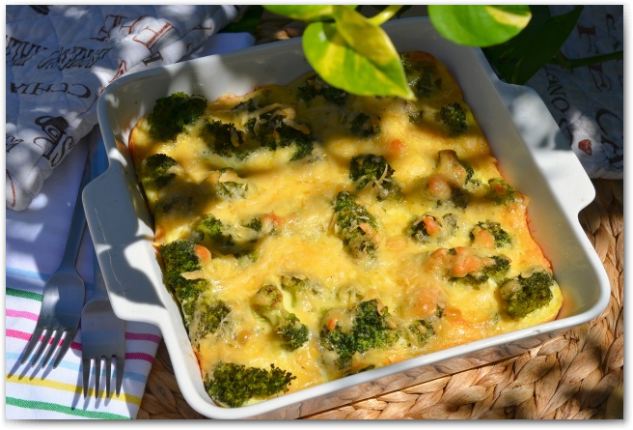

Запеканка с брокколи и картофельным пюре
Ингредиенты для приготовления запеканки:
2 стакана вареных соцветий брокколи
2 стакана картофельного пюре
любого сыр, который плавится
измельченные крекеры
Разогреваем духовку до 180 градусов.
Берем форму для запекания и смазываем его сливочным маслом. Присыпаем дно панировкой и выкладываем картофельное пюре, наверх кладем брокколи и присыпаем все сыром. Ставим форму в разогретую духовку примерно на 10-12 минут, пока не расплавится сыр. Достаем запеканку из духовки и посыпаем измельченными крекерами.

